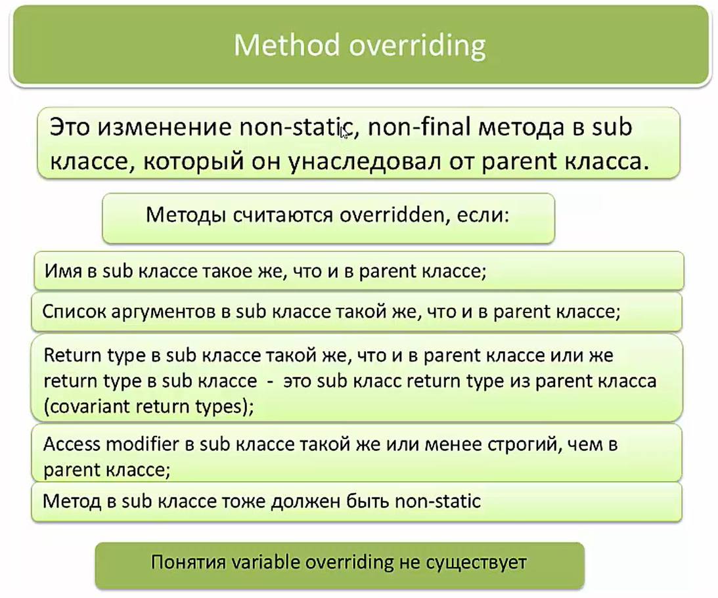

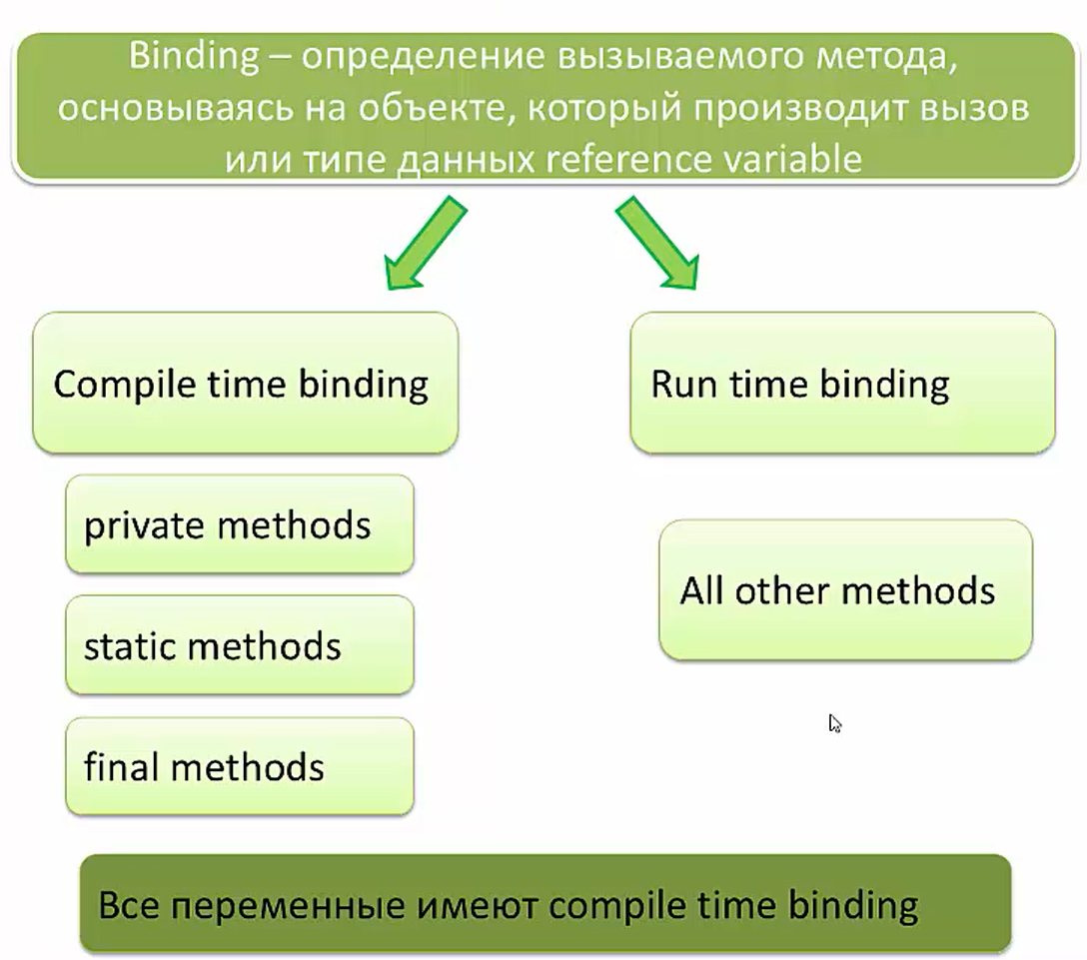

Hamma o’zgaruvchilar Compile time binding xususiyatiga aga. Bu degani

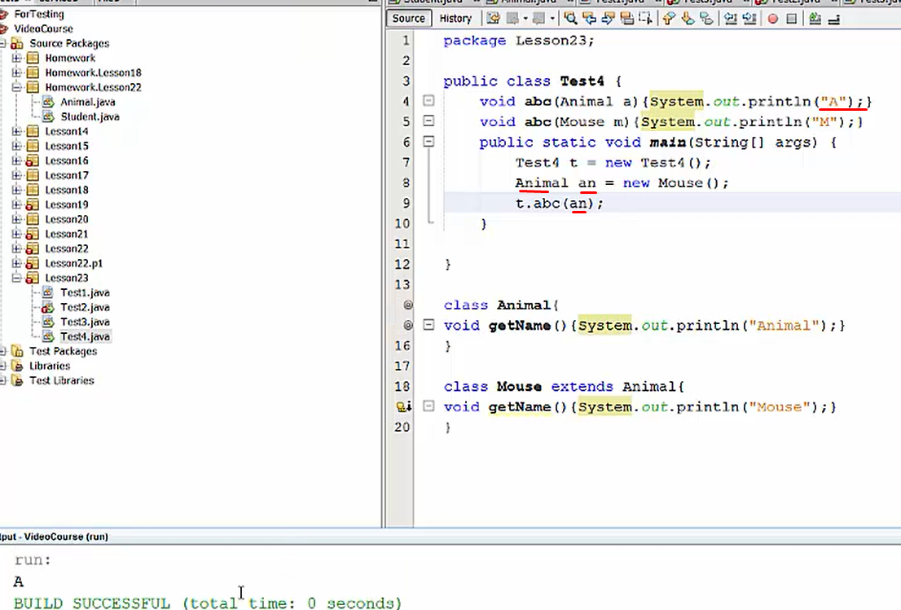

Runtime bindingda esa methodlar

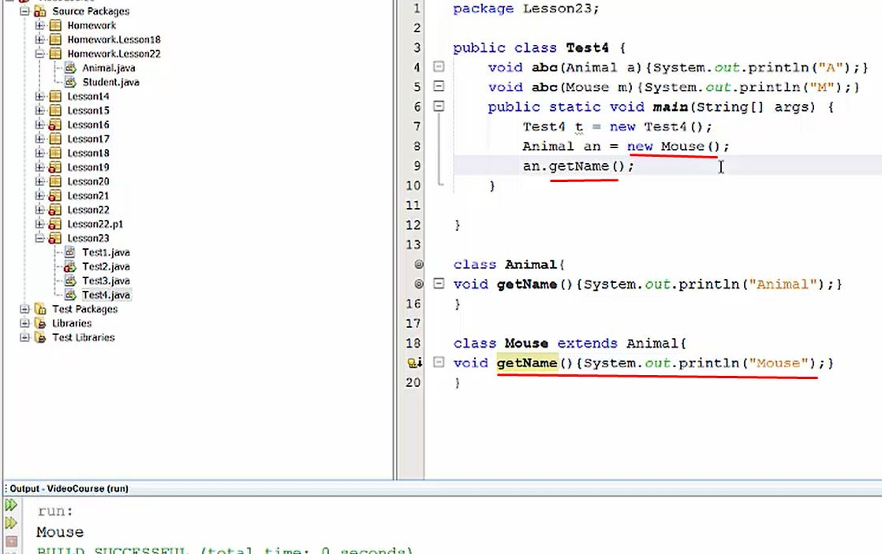

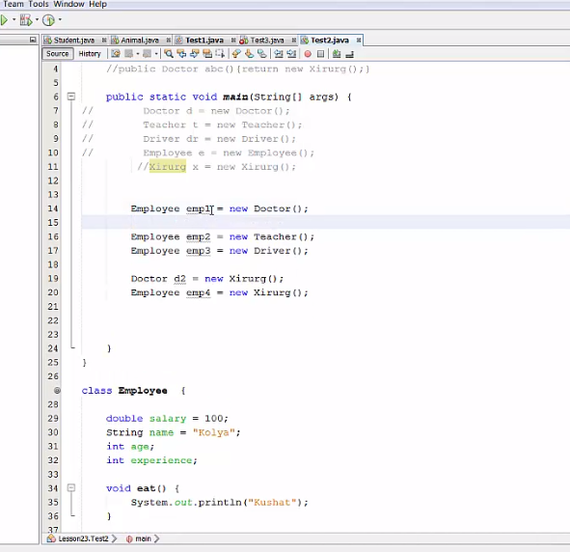

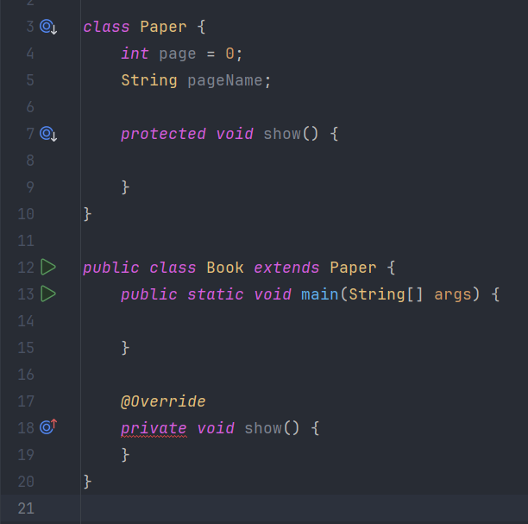

Agar ota class dagi methodni parametrida boshqa type, bola classni methodini parametrida boshqa type bo’lsa, ular overriding ga kirmaydi. Pastdagi **eat()** methodlari ham overriding qoidasiga mos kelmayapti. Overriding qoidasiga ko’ra methodlarni parameterlari va ularni parameterlarini typelari ham absolyutno bir xil bo’lishi shart. Bizda esa biri **double**, biri **int** typedadir:

